Panduan bagi Administrator
- Menu Pengaturan
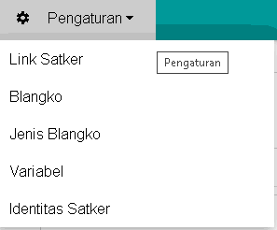
  - Link Satker, berfungsi untuk mengatur alamat server sipp satker
  - Blangko, berfungsi untuk Managemen Blangko
  - Jenis Blangko, berfungsi untuk Managemen Jenis Blangko
  - Variabel, berfungsi untuk managemen Variabel
  - Identitas Satker, berfungsi untuk managemen Identitas Satker

- Menu Link Satker
Data perkara banding ditarik dari Server SIPP Satker, sehingga syarat agar data di server PTA update adalah Server SIPP Satker bisa hubungi.


Untuk Mendeteksi Link Satker yang tidak bisa dihubungi, langkahnya :
- Dari Halaman Beranda Klik
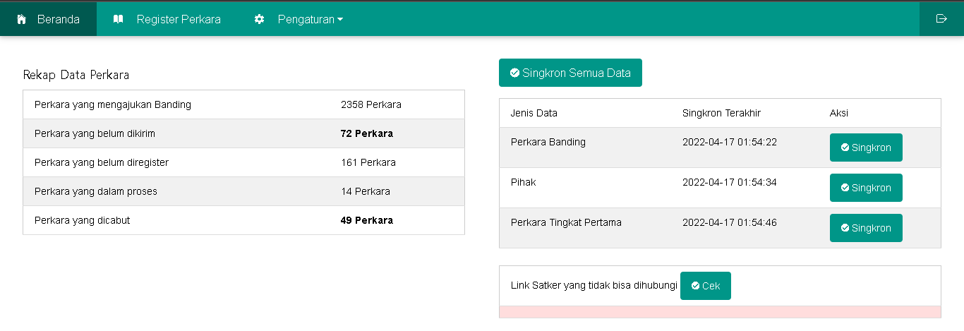
- Apabila terdapat satker yang tidak bisa dihubungi, maka akan muncul seperti gambar dibawah ini
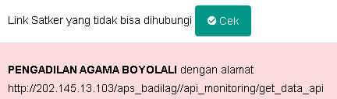
Apabila terdapat perubahan alamat bisa dirubah dari Menu Link Satker
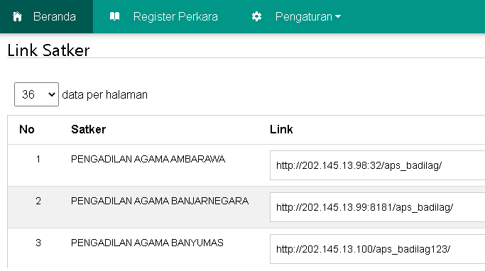
Untuk merubah bisa diubah pada kotak yang tersedia

- Menu Jenis Blangko

- Menu Identitas Satker

- Menu Variabel

- Menu Blangko
- File blangko dalam format rtf (rich text format)
- Dalam pengolahan blangko (membuat atau mengedit) disarankan menggunakan Microsoft Office Word 2003.
Contoh Link Download
https://drive.google.com/file/d/1GB0WCeFLlWT09jdWT8ElOrNitno3g7jy/view

  - Mengedit Blangko yang sudah ada
Untuk mengedit blangko yang sudah ada diaplikasi, langkahnya :
    - Pilih Menu Pengaturan > Blangko
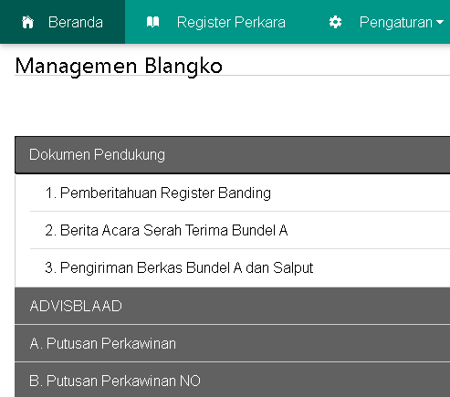
    - Klik Jenis Blangko, contoh Dokumen Pendukung
    - Klik salah Blangko, contoh 1. Pemberitahuan Register Banding
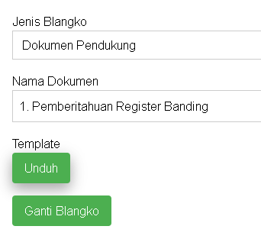
    - Klik Unduh
    - Edit File yang diunduh menggunakan Microsoft Office Word 2003 dan lakukan perubahan serta simpan perubahan (save)
    - Klik Ganti Blangko Klik Drag file disini
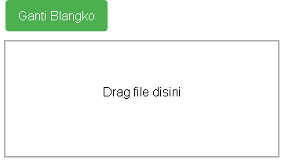

    - Pilih Blangko yang sudah dirubah Klik Open
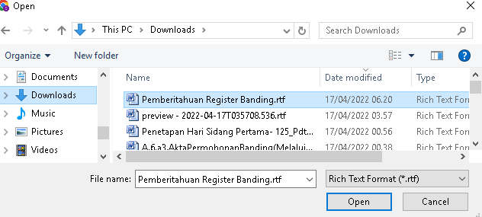
Apabila berhasil Modal akan tertutup otomatis

